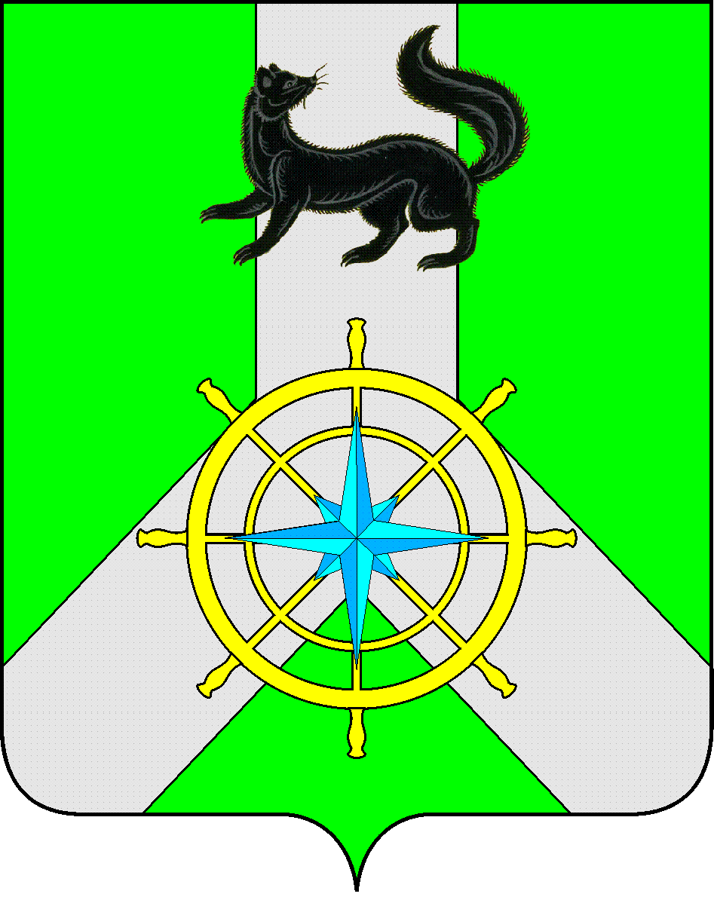
Р О С С И Й С К А Я Ф Е Д Е Р А Ц И Я

И Р К У Т С К А Я О Б Л А С Т Ь

К И Р Е Н С К И Й М У Н И Ц И П А Л Ь Н Ы Й О К Р У Г

А Д М И Н И С Т Р А Ц И Я

П О С Т А Н О В Л Е Н И Е

от 29 апреля 2026 года |  | № 587
 | г.Киренск

О присвоении адресов объектам адресации,
о внесении адресов в государственный адресный реестр

В соответствии с п. 27 ч.1 ст. 16 Федерального закона от 06.10.2003 № 131-ФЗ «Об общих принципах организации местного самоуправления в Российской Федерации», Федеральным законом от 28 декабря 2013 г. № 443-ФЗ «О федеральной информационной адресной системе и о внесении изменений в Федеральный закон «Об общих принципах организации местного самоуправления в Российской Федерации», Постановлением Правительства РФ от 19 ноября 2014г. № 1221 «Об утверждении Правил присвоения, изменения и аннулирования адресов», руководствуясь статьями 15, 36 Устава Киренского муниципального округа Иркутской области, рассмотрев выписку из ЕГРН об объекте недвижимости, администрация Киренского муниципального округа

П О С Т А Н О В Л Я Е Т

- Присвоить адреса следующим объектам адресации:
  - Квартире с кадастровым номером 38:09:011512:57 - Российская Федерация, Иркутская область, муниципальный округ Киренский, город Киренск, микрорайон Центральный, улица Ленина, дом 20, квартира 1;
  - Квартире с кадастровым номером 38:09:011512:58 - Российская Федерация, Иркутская область, муниципальный округ Киренский, город Киренск, микрорайон Центральный, улица Ленина, дом 20, квартира 2;
  - Квартире с кадастровым номером 38:09:011704:1507- Российская Федерация, Иркутская область, муниципальный округ Киренский, город Киренск, микрорайон Центральный, улица Ленрабочих, дом 52, квартира 1;
  - Квартире с кадастровым номером 38:09:011508:471- Российская Федерация, Иркутская область, муниципальный округ Киренский, город Киренск, микрорайон Центральный, улица Ленрабочих, дом 52, квартира 2;
  - Гаражу с кадастровым номером 38:09:010310:646- Российская Федерация, Иркутская область, муниципальный округ Киренский, город Киренск, микрорайон Мельничный, улица Трудовых резервов, строение 2г/20;
  - Земельному участку с кадастровым номером 38:09:011510:296 - Российская Федерация, Иркутская область, муниципальный округ Киренский, город Киренск, микрорайон Центральный, улица Комарова, земельный участок 10Б;
  - Земельному участку с кадастровым номером 38:09:011510:297 - Российская Федерация, Иркутская область, муниципальный округ Киренский, город Киренск, микрорайон Центральный, улица Пионерская, земельный участок 20/1;
  - Земельному участку с кадастровым номером 38:09:011510:298 - Российская Федерация, Иркутская область, муниципальный округ Киренский, город Киренск, микрорайон Центральный, улица Пионерская, земельный участок 20/2;
  - Земельному участку с кадастровым номером 38:09:010804:273 - Российская Федерация, Иркутская область, муниципальный округ Киренский, город Киренск, микрорайон Авиагородок, улица П.Осипенко, земельный участок 2;
  - Земельному участку с кадастровым номером 38:09:010804:274 - Российская Федерация, Иркутская область, муниципальный округ Киренский, город Киренск, микрорайон Авиагородок, улица П.Осипенко, земельный участок 2В;
  - Земельному участку с кадастровым номером 38:09:010804:270 - Российская Федерация, Иркутская область, муниципальный округ Киренский, город Киренск, микрорайон Авиагородок, улица Тургенева, земельный участок 6/1;
  - Земельному участку - Российская Федерация, Иркутская область, муниципальный округ Киренский, город Киренск, микрорайон Центральный, улица Комсомольская, земельный участок 1/2;
  - Земельному участку - Российская Федерация, Иркутская область, муниципальный округ Киренский, город Киренск, микрорайон Балахня, квартал Водников, земельный участок 38г/12.
- Сектору архитектуры и градостроительства администрации Киренского муниципального округа внести адреса в государственный адресный реестр.
- Постановление вступает в силу со дня его подписания.
- Настоящее постановление разместить на официальном сайте администрации Киренского муниципального округа https://kirenskiy-okrug.mo38.ru/.

Временно исполняющий
полномочия мэра округа И.А.Кравченко

Подготовил:

Ведущий инженер сектора архитектуры и градостроительства Тарасова М.О.

Согласовано:

Начальник правового отдела Зырянов Е.В.

Начальник отдела по капитальному строительству Некрасов В.Г.

